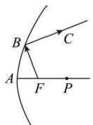

南京师大附中2023届高三年级模拟考试
数 学 2023.5
(总分150分，考试时间120分钟)
注意事项：
1. 本试卷考试时间为120分钟，试卷满分150分，考试形式闭卷，
2. 本试卷中所有试题必须作答在答题卡上规定的位置，否则不给分.
3. 答题前，务必将自己的姓名、准考证号用0.5毫米黑色墨水签字笔填写在试卷及答 题卡上.
第I 卷 ( 选 择 题 共 6 0 分 )
一、单项选择题(本大题共8小题，每小题5分，共40分.在每小题给出的四个选项中，只 有一项是符合题目要求的)
1. 已知全集U=AUB={xeN|x≤6},A∩(G,B)={1,3,5}, 则B 中元素个数为( ) A.3 个 B. 4个 C.5 个 D.6 个
2. 已知复数z=3+i, 则z²-3 |= )
A.√5 B. 2√5 C.√ 10 D. 2√ 10
3. 将一枚质地均匀的骰子投掷两次，则第一次掷得的点数能被第二次掷得的点数整除的概 率为 )
A. B. 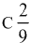 D.
4. 已知△ABC的边BC的中点为D, 点E 在△ABC所在平面内，且CD=3CE-2CA, 若 AC=xAB+yBE, 则x+y=( )
A. 5 B.7 C. 9 D. 11
5. 圆锥曲线具有光学性质，如双曲线的光学性质是：从双曲线的一个焦 点发出的光线，经过双曲线反射后，反射光线是发散的，其反向延长 线会经过双曲线的另一个焦点.如图， 一镜面的轴截面图是一条双曲 线的部分， AP是它的一条对称轴， F 是它的一个焦点， 一光线从焦 点F 发出，射到镜面上点B, 反射光线是BC, 若∠PFB=120°,
∠FBC=90°, 则该双曲线的离心率等于 )
A.√2 B.√5 C.√3+1 D. 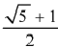
6.等比数列{an}的公比为9,前n 项和为S, 则“q≠- 1” 是“对任意的n ∈N*
S,S₂n-S,,Sm-S₂ 构成等比数列”的 )
A. 充分不必要条件 B. 必要不充分条件
C. 充要条件 D. 既不充分条件也不必要条件
7. 已知实数a,b 满足ae⁴=e², 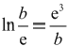,其中e 是自然对数的底数，则ab 的值为 )
A.e² B. e³ C. 2e³ D. e⁴
8.在三棱锥P-ABC 中， PA=PB=PC=1,AB=BC=CA=√2, 圆柱体0O,在三 棱锥P-ABC 内部(包含边界),且该圆柱体OO, 的底面圆O 在平面PBC 内，则当该 圆柱体OO₁ 的体积最大时，圆柱体OO₁的高为 )
A. B. 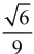 C. D.
二、多项选择题(本大题共4小题，每小题5分，共20分，在每小题给出的四个选项中，有 多项符合题目要求的.全部选对的得5分，部分选对的得2分，有选错的得0分)
9. 某校对参加高校综合评价测试的学生进行模拟训练，从中抽出N 名学生，其数学成绩的

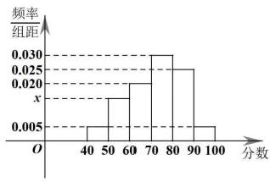
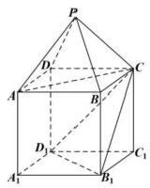

频率分布直方图如图所示.已知成绩在区间[90,100]内的学生人数为2人.则 )
A.x 的值为0.015, N 的值为40
B. 平均分为72,众数为75
C. 中位数为75
D. 已知该校共1000名学生参加模拟训练，
则不低于90分的人数一定为50人
10. 已知函数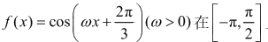.上
单调，且f(x) 的图象关于)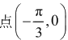对称，则( )
A.f(x) 的最小正周期为4π B. 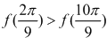
C. 将f(x) 的图象向右平移 个单位长度后对应的函数为偶函数
D. 函数y=5f(x)+4 在[0,π]上有且仅有一个零点
11.如图，由正四棱锥P-ABCD 和正方体ABCD-A,B₁C₁D₁ 组成
的多面体的所有棱长均为2.则 )
A. PA// 平面CB,D
B. 平面PAC⊥ 平面CB,D
C. PB与平面CB,D,所成角的余弦值为 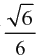
D. 点P 到平面CB,D₁ 的距离为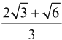
12.点P 是直线y=3 上的一个动点，A,B 是圆x²+y²=4 上的两点，则( )
A. 存在P,A,B, 使得∠APB=90°
B. 若 PA,PB 均与圆O 相切，则弦长AB 的最小值光 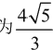
C. 若 PA,PB 均与圆O 相切，则直线AB 经过一个定点
D. 若存在A,B, 使得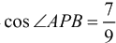, 则P 点的横坐标的取值范围是[-3 √3,3 √3]

第Ⅱ卷(非选择题 共 9 0 分 )
三、填空题(本大题共4小题，每小题5分，共20分)
13. 已知n∈N, 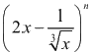的展开式中存在常数项， 则n 的最小值为
14. 某班有45名同学， 一次考试后的数学成绩服从正态分布N(80,5²), 则理论上在85分
到90分的人数约是 (按四舍五入法保留整数)
附：P(μ-o≤X≤μ+a)≈0.6827;P(u-2a≤X≤μ+2σ)≈0.9545;P(μ-3o≤X≤μ+3a)≈0.9973.
15. 已知曲线G:f(x)=x² 与曲线C₂:g(x)=ae(a>0) 有且只有一条公切线，则
a= ,
16. 设 0<a<b<1, 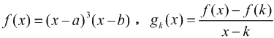 .若对任意的k ∈Z, g₁(x) 均为(k,+) 上的增函数，则的取值范围是 .

四、解答题(本大题共6小题，共70分.解答时应写出文字说明、证明过程或演算步骤)
17. (本小题满分10分)
已知a 、b 、C 分别为△ABC的三个内角A 、B 、C 的对边长， a=2, 且
(b+2)(sinA-sinB)=c(sinB+sinC).
(1)求角A 的值；
(2)求△ABC 面积的取值范围，

18. (本小题满分12分)
设S, 为数列{a.}的前n 项和，已知q=1, 且满足2S,=a, · (n+1).

(1)求数列{a} 的通项公式；
(2)设T 为数列{b,}的前n项和，当n≥2 时， 有T<1, 求b₁的取值范围.

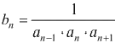

.若对于任意n ∈N*,

19. (本小题满分12分)
甲，乙，丙三个厂家生产的手机充电器在某地市场上的占有率分别为25%,35%,40%, 其充电器的合格率分别为70%,75%,80%.
(1)当地工商质检部门随机抽取3个手机充电器，其中由甲厂生产的手机充电器数目记 为X, 求X 的概率分布列，期望和方差；
(2)现从三个厂家生产的手机充电器中随机抽取1个，发现它是不合格品，求它是由甲 厂生产的概率.

20. (本小题满分12分)
如图(1),平面四边形ABCD 由正三角形ABD 和等腰直角三角形 BCD 组成，其中
BD=2, ∠BDC=90°, 现将三角形ABD 绕着BD 所在直线翻折到三角形PBD 位置
(如图(2)),且满足平面PBD⊥ 平面PCD.
(1)证明： CD⊥ 平面PBD;
(2)若点Q 满 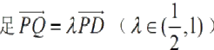,当平面BCQ 与平面PCD 夹角的余弦值为

时，求A 的值.
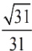

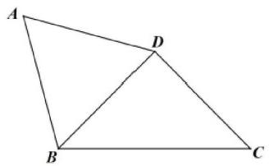
图 ( 1 )

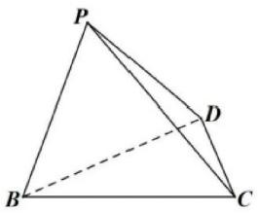
图 ( 2 )

21. (本小题满分12分)
已知椭圆C 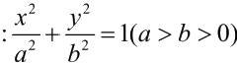 ,椭圆C₂ : 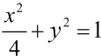 . 点P 为椭圆C₂ 上的动点，
直线OP 与椭圆C 交于A,B 两点，且OA=2OP.
(1)求椭圆C 的标准方程；
(2)以点P 为切点作椭圆C₂ 的切线l,l 与椭圆C 交于C,D 两点，问：四边形ACBD 的面积是否为定值?若是，求出该定值；若不是，求出面积的取值范围.

22. (本小题满分12分)
已知函数 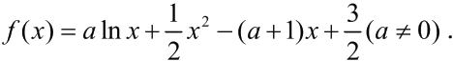
(1)求函数f(x) 的单调区间；
(2)当a=1 时，若f(x₁)+f(x₂)=0, 求证： x₁+x₂≥2;
(3)求证：对于任意n ∈N*都有2 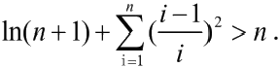

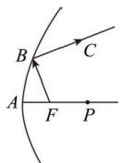

南京师大附中2023届高三年级模拟考试 数学参考答案 2023.5
(总分150分，考试时间120分钟)
注意事项：
1. 本试卷考试时间为120分钟，试卷满分150分，考试形式闭卷.
2. 本试卷中所有试题必须作答在答题卡上规定的位置，否则不给分.
3. 答题前，务必将自己的姓名、准考证号用0.5毫米黑色墨水签字笔填写在试卷及答 题卡上.
第I 卷 ( 选 择 题 共 6 0 分 )
一、单项选择题(本大题共8小题，每小题5分，共40分.在每小题给出的四个选项中，只 有一项是符合题目要求的)
1. 已知全集U=AUB={xeN|x≤6},A∩(C,B)={1,3,5}, 则B中元素个数为 (B) A.3 个 B.4 个 C.5 个 D.6 个
2.已知复数z=3+i,则z²-3 =(C)
A.√5 B. 2√5 C.√ 10 D. 2√ 10
3. 将一枚质地均匀的骰子投掷两次，则第一次掷得的点数能被第二次掷得的点数整除的概 率为 (A)
A. B. D.
4. 已知△ABC的边BC 的中点为D, 点E 在△ABC所在平面内，且CD=3CE-2CA, 若
AC=xAB+yBE, 则x+y=(D)
A. 5 B.7 C. 9 D. 11
5. 圆锥曲线具有光学性质，如双曲线的光学性质是：从双曲线的一个焦
点发出的光线，经过双曲线反射后，反射光线是发散的，其反向延长
线会经过双曲线的另一个焦点。如图， 一镜面的轴截面图是一条双曲
线的部分， AP 是它的一条对称轴， F 是它的一个焦点， 一光线从焦
点F 发出，射到镜面上点B, 反射光线是BC, 若∠PFB=120°,
∠FBC=90°, 则该双曲线的离心率等于 (C)
A.√2 B.√5 C.√3+1 D. 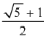
6.等比数列{a} 的公比为9,前n 项和为S, 则“q≠- 1” 是“对任意的n ∈N*
S,S₂-S,,S-S₂ 构成等比数列”的 (C)
A. 充分不必要条件 B. 必要不充分条件
C. 充要条件 D. 既不充分条件也不必要条件
7.已知实数a,b 满足ae⁴=e², 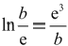,其中e 是自然对数的底数，则ab 的值为(B)
A. e² B.e³ C. 2e³ D. e⁴
8. 在三棱锥P-ABC 中， PA=PB=PC=1,AB=BC=CA=√2, 圆柱体0O, 在三 棱锥P-ABC 内部(包含边界),且该圆柱体OO, 的底面圆O 在平面PBC 内，则当该 圆柱体OO 的体积最大时，圆柱体OO 的高为 (A)
A. B. 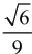 C. D.
二、多项选择题(本大题共4小题，每小题5分，共20分.在每小题给出的四个选项中，有 多项符合题目要求的.全部选对的得5分，部分选对的得2分，有选错的得0分)
9.某校对参加高校综合评价测试的学生进行模拟训练，从中抽出N 名学生，其数学成绩的

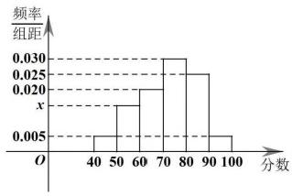
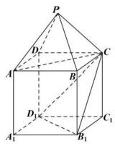

频率分布直方图如图所示.已知成绩在区间[90,100]内的学生人数为2人.则 (AB)
A.x 的值为0.015, N 的值为40
B. 平均分为72,众数为75
C. 中位数为75
D. 已知该校共1000名学生参加模拟训练，
则不低于90分的人数一定为50人
10. 已知函数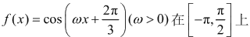.
单调，且f(x) 的图象关于)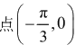对称，则(ACD)
A.f(x) 的最小正周期为4π B. 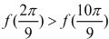
C. 将f(x) 的图象向右平移个单位长度后对应的函数为偶函数
D. 函数y=5f(x)+4 在[0,π]上有且仅有一个零点
11. 如图，由正四棱锥P-ABCD 和正方体ABCD-A,B₁C₁D₁ 组成
的多面体的所有棱长均为2.则 (BD)
A.PA// 平面CB,D₁
B. 平面PAC ⊥ 平面CB,D
C. PB与平面CB,D₁ 所成角的余弦值为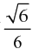
D. 点P 到平面CB,D₁的距离为 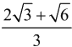
12. 点P 是直线y=3 上的一个动点， A,B 是圆x²+y²=4 上的两点，则 (BCD)
A. 存在P,A,B, 使得∠APB=90°
B. 若PA,PB 均与圆O 相切，则弦长AB 的最小值う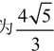
C. 若PA,PB 均与圆O 相切，则直线AB 经过一个定点
D. 若存在A,B, 使得 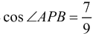, 则P 点的横坐标的取值范围是[-3 √3,3 √3]

第 Ⅱ 卷 ( 非 选 择 题 共 9 0 分 )
三、填空题(本大题共4小题，每小题5分，共20分)
13. 已知n∈N", 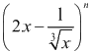的展开式中存在常数项， 则n 的最小值为 4
14. 某班有45名同学， 一次考试后的数学成绩服从正态分布N(80,5²), 则理论上在85分
到90分的人数约是 6 . (按四舍五入法保留整数)
附：P(u-a≤X≤u+σ)≈0.6827;P(μ-2o≤X≤μ+2σ)≈0.9545;P(μ-3a≤X≤μ+3σ)≈0.9973.
15. 已知曲线G:f(x)=x² 与曲线C₂:g(x)=ae'(a>0) 有且只有一条公切线，则
a= 4/e3
16. 设0<a<b<1, 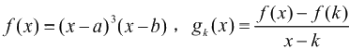,若对任意的k∈Z, g₁(x) 均为(k,+) 上的增函数，则的取值范围是 1.3]
四、解答题(本大题共6小题，共70分.解答时应写出文字说明、证明过程或演算步骤)

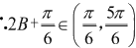

17. (本小题满分10分)
已知a 、b 、C 分别为△ABC的三个内角A 、B 、C 的对边长， a=2, 且
(b+2)(sinA-sinB)=c(sinB+sinC).

(1)求角A 的值；
(2)求△ABC 面积的取值范围.
(1)解： 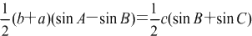
由正弦定理得(b+a)(a-b)=c(b+c), 得到b²+c²-a²=-bc,
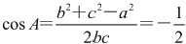, 因 为A ∈(0,π), 所以 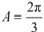.
(2)解：由正弦定理，可知 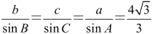·
in BsinC
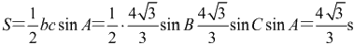

………………2分
所以
………………5分

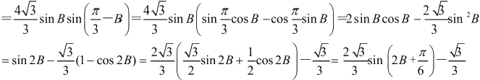

,: ,
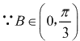
18. (本小题满分12分)

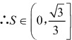

………………8分
……………… 10分

设S, 为数列{a.}的前n 项和，已知q=1, 且满足2S=aa · (n+1).

(1)求数列{a} 的通项公式；
(2)设T,为数列{b,}的前n项和，当n≥2 时，

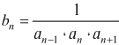

.若对于任意n ∈N*,

有T<1, 求b₁的取值范围.
(1)2S,=a · (n+1),2S,=an*n(n≥2), 所以2a,=(n+1)a-na-1,nan-1=(n-1)a,(n≥2),
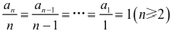 …… … 3 分
∴当n≥2时， a,=n; 当n=1 时，也符合，所以a,=n. ………………5分
(2) 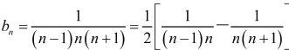
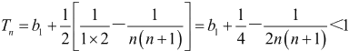 , 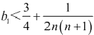 , …… … 7 分
当 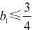时，满足 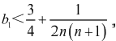 ……………… 10分
当 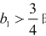时，存在'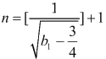, 使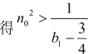,则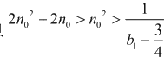
所以 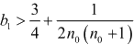,不满足条件， ……………… 11分
所以 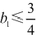 ……………… 12分
19. (本小题满分12分)

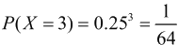
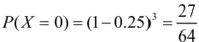

甲，乙，丙三个厂家生产的手机充电器在某地市场上的占有率分别为25%,35%,40%, 其充电器的合格率分别为70%,75%,80%。
(1)当地工商质检部门随机抽取3个手机充电器，其中由甲厂生产的手机充电器数目记 为X, 求X 的概率分布列，期望和方差；
(2)现从三个厂家生产的手机充电器中随机抽取1个，发现它是不合格品，求它是由甲 厂生产的概率.
解：设 “该手机充电器由甲厂生产”为事件A, “该手机充电器由乙厂生产”为事件B,
“该手机充电器由丙厂生产”为事件C, “该手机充电器是合格品”为事件D, “该手机充电 器是不合格品”为事件E,
则P(A)=0.25,P(B)=0.35,P(C)=0.4,P(D|A)=0.7,P(D|B)=0.75,P(D|C)=0.8,
P(E|A)=0.3,P(E|B)=0.25,P(E|C)=0.2,
(1)X 的取值为0,1,2,3
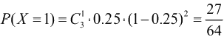

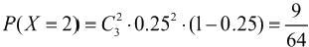
所以分布列为

X | 0 | 1 | 2 | 3
P

且X～B(3,0.25), 故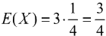.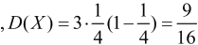 答： X 的期望是,方差是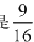
(2) P(E)=P(A)P(E |A)+P(B)P(E |B)+P(C)P(E |C)
=0.25×0.3+0.35×0.25+0.4×0.2=0.2425
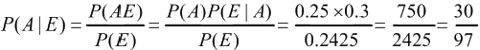
答：它是由甲厂生产的概率是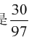
20. (本小题满分12分)

………………4分

………………6分

………………9分

………………12分

如图(1),平面四边形ABCD 由正三角形 ABD和等腰直角三角形BCD 组成，其中
BD=2, ∠BDC=90°, 现将三角形ABD 绕着BD 所在直线翻折到三角形PBD 位置
(如图(2)),且满足平面PBD⊥ 平面PCD.

(1)证明： CD ⊥ 平面PBD;
(2)若点Q 满足PO=λPD

时，求A 的值.
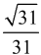

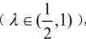

当平面BCQ 与平面PCD 夹角的余弦值为

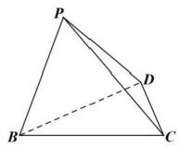

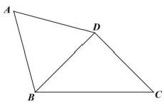
图 ( 1 ) 图 ( 2 )
(1)证明：取PD 的中点M, 连结BM, 在正三角形PBD 中，有BM ⊥PD,
又因为平面PBD ⊥ 平面PCD, 平面PBD∩ 平面PCD=PD,
BM G 平 面PBD, 所 以BM ⊥ 平 面PCD, 2分
又因为CDG 平面PCD, 所以BM ⊥CD,
在等腰直角三角形BCD 中，有BD ⊥CD, 又因为BD∩BM=B,
且BD,BM =平面PBD, 所以CD⊥平面PBD. ………………4分
(2)取BD 的中点O, 连结 PO, 在正三角形PBD 中，有PO ⊥BD,
由(1)可知CD ⊥平面PBD, 又因为PO= 平面PBD, 所以PO ⊥CD,
又因为BD∩CD=D, 且BD,CDS 平面BCD, 所以PO ⊥ 平面BCD.
取BC 的中点N, 连结NO, 因为点 O 是 BD 的中点，所以NO//CD,
又因为CD ⊥BD, 所以 NO ⊥BD, ………………6分
因为PO ⊥ 平面BCD,BD,NO= 平面BCD,
所以PO⊥BD, PO⊥NO, ………………8分
以O 为坐标原点， OB,ON,OP 所在直线分别为x 轴，y 轴，z 轴建立空间直角坐 标系，则B(1,0,0),D(- 1,0,0),P(0,0,√3),C(- 1,2,0),
因为PO=λPD, 所以OQ-OF=A(- 1,0,-√3), 所以OQ=(-A,0,√3-√32), 设平面BCQ的法向量为m=(x,y,z), 则
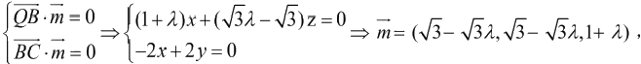
设平面PCD 的法向量为n=(x,y,z), 则
( √3,0,-1),
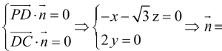
由题意可知， 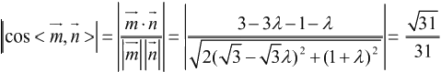 , … 10分
整理得39A²-38A+8=0→(3A-2)(13A-4)=0, 所以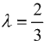, 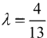
又因为 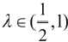, 所 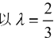 ……………… 12分
21. (本小题满分12分)
已知椭圆 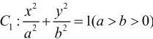),椭圆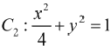·点P 为椭圆C₂ 上的动点，
直线OP 与椭圆C 交于A,B 两点，且OA=2OP.
(1)求椭圆C₁ 的标准方程；
(2)以点P 为切点作椭圆C₂ 的切线l,l 与椭圆C,交于C,D 两点，问：四边形ACBD 的面积是否为定值?若是，求出该定值；若不是，求出面积的取值范围.

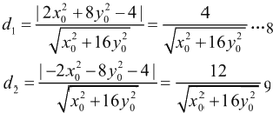
得距离为

得距离为
分
分

解：(1)设P(xo,yo),A(x₁,y₁),B(x₂,y₂), 因为OA=2OP, 所以x₁=2x₀,y₁=2y₀
因为点P 为椭圆C₂ 上的动点，所以 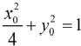, 从 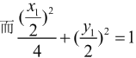
即 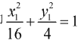,故椭圆C₁ 的标准方程 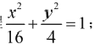 …………3分
(2)法一：设C(x₃,y₃),D(x₄,y₄),
当直线I 的斜率存在时，设为k, 则直线I 的方程为y-yo=k(x-x₀)

→x²+4(k(x-xo)+yo₀)²-4=0
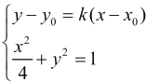

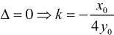 ,即yo≠0, 代入得直线l的方程为xx+4yoy-4=0 ………5分 联 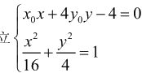 消去y 得x²-2x,x+4- 16y6=0
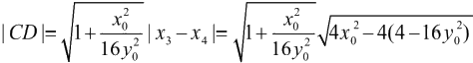
注意到x+4=4 化简得CD=√3(%+16y) ………………7分
又A(2xo,2yo),B(-2x₀,-2y₀)
所以点A 到直线l:xx+4yy-4=0

所以点B 到直线l:x₀x+4yoy-4=0
故
……………10分
当直线l 的斜率不存在时，即yo=0, 若P(2,0), 则l:x=2,
则C(2, √3),D(2,- √3),A(4,0),B(-4,0),
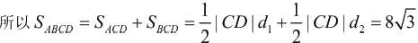

同理可得，若P(2,0),Sco=8√3
综上，四边形ACBD的面积为定值8 √3.
法二：设C(x₃,y₃),D(x₄,y₄),
当直线I 的斜率存在时，设直线I 的方程为y=kx+m

……………12分

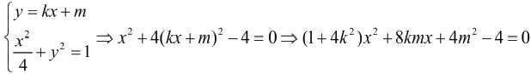
△=0→(8km)²-4(1+4k²)(4m²-4)=0→4k²-m²+1=0, ………………5分

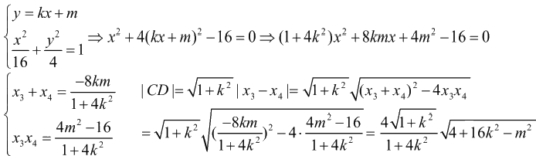

注意到m²=4k²+1 化简得 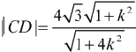 ………………7分

原点O 到直线I 的距离 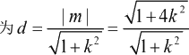 ………………8分
又因为OA=2OP, 点P 是OA 的中点，所以点A 到直线1的距离等于点O 到直线1的距离，
由对称性可知，OB=-OA=-2OP, 所以点B 到直线1的距离等于点O 到直线1的距离的
.………10分
当斜率不存在时，同法一. ………………12分
22. (本小题满分12分)
已知函数 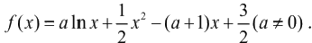
(1)求函数f(x) 的单调区间；
(2)当a=1 时，若f(x₁)+f(x₂)=0, 求证： x₁+x₂≥2;
(3)求证：对于任意n ∈N*都有2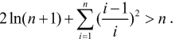
解：(1)函数f(x) 的定义域是(0,+o).
由已知得， 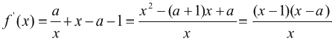
①当a<0 时，当0<x<1 时，f(x)<0,f(x) 单调递减，
当x>1 时，f(x)>0,f(x) 单调递增；
②当0<a<1 时，当0<x<a 时， f(x)>0,f(x) 单调递增，
当a<x<1 时， f(x)<0,f(x) 单调递减，当x>1 时， f(x)>0,f(x) 单调递增；
③当α=1时，当x>0 时， f(x)>0,f(x) 单调递增；
④当α>1时，当0<x<1 时， f(x)>0,f(x) 单调递增，
当1<x<a 时， f(x)<0,f(x) 单调递减，当x>a 时， f(x)>0,f(x) 单调递增.
综上，①当a<0 时，函数f(x) 在(0,1)上单调递减，(1,+o) 上单调递增； …………1分
②当0<a<1 时，
函数f(x) 在(0,a) 单调递增(a,1) 上单调递减，(1,+o) 上单调递增； ………………2分
③当a=1 时，函数f(x) 在(0,+o) 单调递增； ………………3分
④当a>1 时，
函数f(x) 在(0,1)单调递增，(1,a) 上单调递减， (a,+o) 上单调递增.……………4分
(2)当a=1 时， 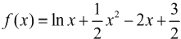
由(1)知，函数f(x) 在(0,+)单调递增且f(1)=0;

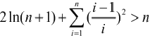

=1nx(2-x)+x²-2x+1=1n(1-(x- 1)²)+(x- 1)²
令(x- 1)²=t ∈(0,1), 从而1n(1-t)+t≤1-t- 1+t=0
所以g(x)=f(x)+f(2-x)≤0 恒成立，
设0<x₁<1<x₂,
f(x₁)+f(2-x)≤0 ⇔-f(x)≥f(2-x) ⇔f(x₂)≥f(2-x₁)
⇔x₂≥2-x ⇔x+x₂≥2
(3)由(2)知： x>1 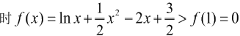 即21nx+x²-4x+3=2lnx+(x-2)²- 1>0
故2lnx+(x-2)²>1 在x>1 时恒成立；
所以
21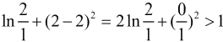
21 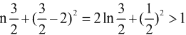
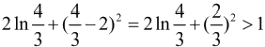

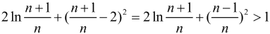
相加得：

………………6分

………………8分

……………… 10分

……………… 12分

